Муниципальное бюджетное дошкольное образовательное учреждение №18 «Мишутка»»

Конспект мастер-класса для педагогов ДОУ

Тема: «Мастер-класс «Станция «Power Рoint»».

Провела: воспитатель Зачиняева О.П.

2024г.

Мастер-класс для педагогов ДОУ.

Тема: «Мастер-класс «Станция «Power Рoint»».
Цель мастер-класса: повышение профессионального мастерства воспитателей – участников мастер-класса в процессе активного педагогического общения по освоению опыта работы в создании презентаций в программе Power Point.
Задачи мастер-класса:
1. Знакомство слушателей с приемами работы в программе Microsoft PowerPoint.
2. Формирование умений создания и настройки презентаций.
4. Стимулировать внедрение современных информационных технологий в образовательно-воспитательный процесс педагогов.
Ожидаемые результаты мастер-класса:
1.Практическое освоение участниками мастер-класса навыков создания презентации в программе Power Point.
2. Повысится уровень медиакомпетентности педагога при создании мультимедийной презентации.
Оснащение: технические средства (компьютер, ноутбуки, медиапроектор).

ХОД МАСТЕР-КЛАССА.
I. Организационный момент
- Здравствуйте, уважаемые коллеги! Сегодня мы хотели бы предложить вам поучаствовать в мастер-классе. Присаживайтесь, пожалуйста, за столы.
«Выживает не самый сильный и не самый умный, а тот, кто лучше всех откликается на происходящие изменения…». Чарльз Дарвин.
II. Вводная часть
За последние годы произошло коренное изменение роли и места персональных компьютеров и информационных технологий в жизни общества. Человек, умело владеющий технологиями и информацией, имеет другой, новый стиль мышления, принципиально иначе подходит к организации деятельности.
Стремительное внедрение компьютерных технологий во все сферы деятельности человека затронуло и систему образования. Новые информационно-коммуникационные технологии (ИКТ) позволяют повысить уровень информационной культуры педагога, а, следовательно, и его профессионализм.
Одним из новшеств последнего времени в работе воспитателей и методистов детских садов стало активное использование различных мультимедийных средств. Технологии не стоят на месте и было бы не совсем правильным отказываться от их использования в работе.
- Компьютер, мультимедийные формы как инструменты для обработки информации являются мощным техническим средством обучения, коммуникации, которые необходимы для совместной деятельности педагогов, родителей и дошкольников.
Учитывая это, первостепенной задачей в настоящее время становится повышение компьютерной грамотности педагогов, освоение ими работы с программными образовательными комплексами, ресурсами глобальной сети Интернет, чтобы в перспективе каждый из них мог использовать современные компьютерные технологии для подготовки и проведения занятий с детьми на качественно новом уровне. Учитывая все преимущества ИКТ и, считая эту проблему актуальной, необходимо организовать работу в этом направлении.
Основная цель мастер – класса, проводимого сегодня – это повышение профессионального мастерства воспитателей по освоению опыта работы в создании презентаций в программе Power Point.
III. Основная часть
Видеопрезентация, презентация с использованием графики и текстовой информации требует от современного педагога обладать некоторыми навыками в работе с техникой и умения обращаться с некоторыми программами для редактирования и воспроизведения презентаций. Чаще всего презентации для детского сада создаются в Microsoft PowerPoint — самой популярной на сегодняшний день программе для создания и проведения презентаций, которая является частью Microsoft Office.
Что же такое мультимедийная презентация?
Мультимедийная презентация (от лат. praesentatio — общественное представление чего-либо нового, недавно появившегося, созданного) — информационный или рекламный инструмент, позволяющий пользователю активно взаимодействовать с ним через элементы управления. Цель мультимедийной презентации - донести до целевой аудитории полноценную информацию об объекте презентации в удобной форме.
В зависимости от целей и задач, которые необходимо решить через мультимедийные презентации, их можно разделить на 4 вида:
1. Информационная презентация.
Это передача справочной информации, содержащейся в тезисах, таблицах, графиках и схемах. Примером такой презентации может служить – «Ознакомление с ФГОС ДО и другими нормативными документами».
2. Презентация-сопровождение.
Это презентация, созданная для поддержки какого-либо мероприятия или события, обычно содержит мало текста, много фотоматериалов, схем или алгоритмов. Основной текст проговаривается ведущим или участниками мероприятия, а презентация служит наглядной визуализацией слов.
3. Презентация – отчёт.
Этот вид презентации перекликается с предыдущим, но в ходе демонстрации слайдов акцент делается на результативность уже проделанной работы.
4. Рекламная презентация.
Презентация, созданная для самостоятельного изучения материала педагогами, может содержать все присущие ей элементы, иметь разветвленную структуру и рассматривать объект презентации со всех сторон.
Сегодня мы с Вами практически попробуем освоить приемы создания презентации.
Для создания презентации воспользуемся кнопкой «ПУСК – ВСЕ ПРОГРАММЫ». В открывшемся окне выберем программу - Microsoft Office PowerPoint:
Для создания новой презентации удобно пользоваться областью задач. Для этого нужно нажать на правую клавишу мышки, в открывшемся окне выбрать области задач «СОЗДАТЬ – ПРЕЗЕНТАЦИЯ Microsoft Office PowerPoint.
После открытия программы выбираем шаблон оформления для своей презентации.
В поле «МАКЕТ» можно выбрать макет для титульного слайда.
Таким же образом выбираем макет для следующих слайдов при их создании. В поле «Заголовок слайда» набираем название своей презентации. В поле «Подзаголовок слайда» укажем сведения об авторе презентации.
Для выбора шрифта, размера и цвета текста используем верхнюю панель (КНОПКА «ГЛАВНАЯ»):
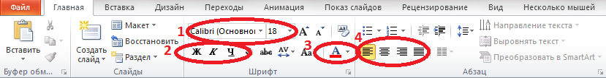

Рис 1. Выбор шрифта, размера и цвета текста в презентации.

- выбор шрифта и его размера
- жирный шрифт, курсив, подчёркивание
- цвет текста
- расположение текста (справа, слева, по центру)

Выбор дизайна для слайдов презентации.
Можно выбрать понравившееся оформление для презентации.
КНОПКА «ДИЗАЙН»
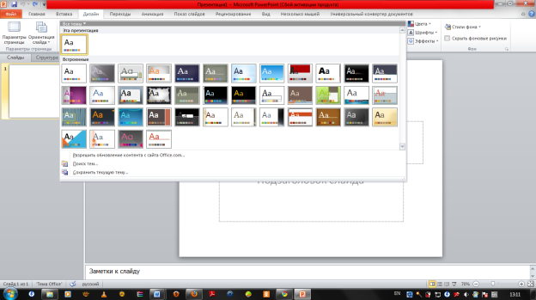

Рис. 2. Выбор шаблона презентации.

Не бойтесь экспериментировать! Если вам не понравится выбранный дизайн, вы всегда сможете вернуться к предыдущим вариантам презентации с помощью управляющих кнопок «Отменить/изменить тему» и «Вернуть/изменить тему».
КНОПКА «ЦВЕТА»

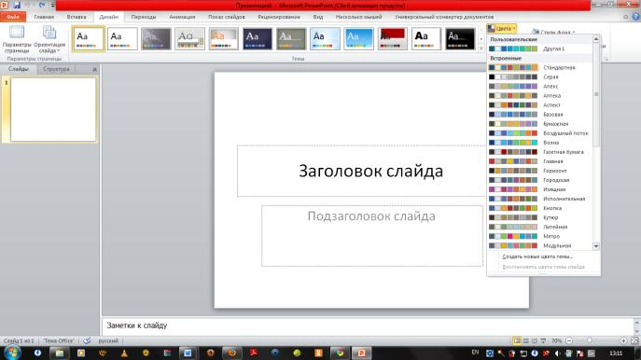

Рис. 3. Выбор цвета.

КНОПКА «СТИЛИ ФОНА»

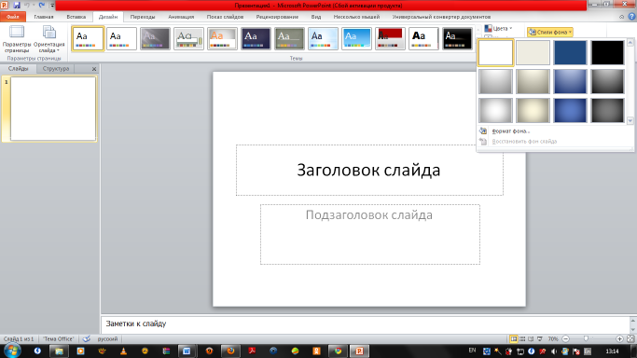

Рис. 4. Стили фона.

ОБЛАСТЬ ЗАДАЧ «ФОРМАТ ФОНА»

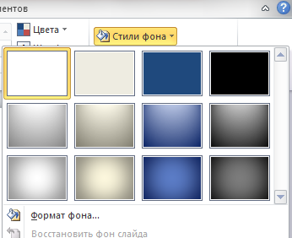

Рис. 10. Формат фона.

В область задач входят:

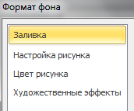

Рис. 11. Область задач.

ОБЛАСТЬ ЗАДАЧ «ЗАЛИВКА»

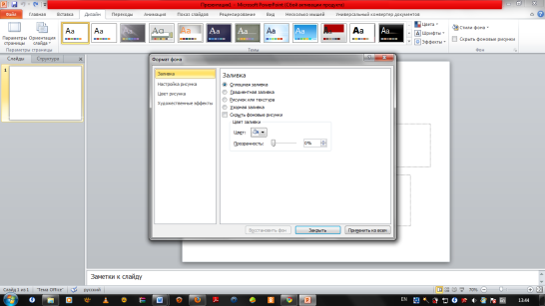
Рис. 12. Заливка.
Можно выбрать различные способы заливки:

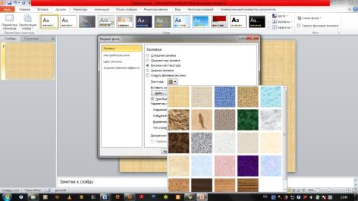

Рис. 13. Заливка «Рисунок или текстура».

Если вас не удовлетворяют предложенные фоны для презентации, то можно выбрать для фона понравившееся изображение со своего компьютера. Для этого используем кнопку «ФАЙЛ».

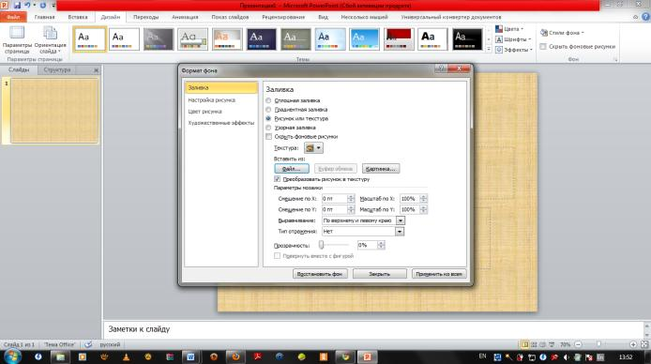

Рис. 14. Выбор фонового изображения.

Загружаем нужную картинку со своего компьютера, сохраняем с помощью кнопки «ЗАКРЫТЬ». Если фон необходимо использовать для всех слайдов в презентации, то нажимаем на кнопку «Применить ко всем». Если вас что-то не устраивает, можно восстановить предыдущий фон (кнопка «Восстановить фон»).
Узелок на память! При создании презентации рекомендуется сразу создать слайд «Использованные источники» или сохранять ссылки на использованные сайты сети Интернет и изображения, аудио и видеофайлы в текстовом документе.
Создание слайда № 2 и последующих слайдов.
Способ № 1. Используем кнопку «СОЗДАТЬ СЛАЙД».
Способ № 2. Навести курсор на слайд, нажать на правую клавишу мышки и в появившемся окне выбрать строку «ДУБЛИРОВАТЬ СЛАЙД».
Можно скрыть при демонстрации слайд «Использованные источники». Операции со слайдами: удаление, копирование, перемещение слайда.
Вставка объектов.
Открываем ВКЛАДКУ «ВСТАВИТЬ»,
На каждом слайде можно разместить следующие объекты:
- файлы в различных форматах (текст и графика);
- аудио, видео;
- анимацию;
- готовые изображения;
- возможность создания схем, графиков, диаграмм, таблиц.

Текст на слайд можно добавлять, как в предопределенные создателем макета места, т.е. в текстовые заполнители, так и в любое другое доступное место.
Разница между этими способами принципиальна. Если вставлять текст в заполнители, то, при изменении макета, будет меняться и положение добавленного текста.
Если добавить текст минуя заполнители, то изменение макета слайда не приведет к изменению местоположения текста.
Текст на слайды презентации не обязательно вводить, его можно копировать из других источников стандартными способами, например, через контекстное меню, команды группы «Буфер обмена» вкладки «Главная», или стандартные сочетания клавиш: Ctrl+C для копирования и Ctrl+V для вставки содержимого.

Вставка картинки из «Библиотеки изображений».
Попробуем вставить картинку из «Библиотеки изображений»/со своего компьютера.
На верхней панели находим и открываем ВКЛАДКУ «ВСТАВИТЬ», нажимаем на КНОПКУ «РИСУНОК».
В появившемся окне выбираем нужное изображение и нажимаем на КНОПКУ «ВСТАВИТЬ».

Удаление фона изображений.
На верхней панели выбираем ВКЛАДКУ «ФОРМАТ», находим КНОПКУ «УДАЛИТЬ ФОН», нажимаем на неё. Теперь необходимо с помощью курсора растянуть рамку изображения до нужного размера.
Кроме этого, используя ВКЛАДКУ «РАБОТА С РИСУНКАМИ» можно подкорректировать цвет изображения, использовать художественные эффекты, рамку и т. д.
Узелок на память! При выборе изображений следует обращать внимание на качество изображений. Не рекомендуется использовать изображения низкого качества, очень маленького и слишком большого размера, изображения с посторонними надписями. Всё это может испортить общее впечатление даже от очень хорошей по содержанию презентации.

Вставка анимационных картинок и изображений
Вставка анимаций производится из «Библиотеки изображений»/со своего компьютера. На верхней панели находим и открываем ВКЛАДКУ «ВСТАВИТЬ», нажимаем на КНОПКУ «РИСУНОК». В появившемся окне выбираем нужное изображение и нажимаем на КНОПКУ «ВСТАВИТЬ».
Узелок на память! При выборе анимации необходимо учесть тот факт, что при удалении фона анимация не работает. Поэтому лучше выбирать анимационные картинки без фонового изображения.

Вставка звука
Вставка звука производится через кнопку «ЗВУК». В открывшемся окне выбираем нужный звуковой файл и вставляем его в свою презентацию.Если всё сделали верно, на слайде появится значок «ЗВУК»: 

Значок «ЗВУК» появился в середине слайда, с помощью курсора перенесём его в правый нижний угол.
Готово! Теперь займёмся настройкой звука. Для этого используем кнопки «РАБОТА СО ЗВУКОМ» и «ВОСПРОИЗВЕДЕНИЕ».
В открывшейся вкладке выберем громкость, режим воспроизведения, можно настроить угасание звука, а также скрыть значок звука при демонстрации презентации. Можно прослушать вставленный звуковой файл (кнопка «ВОСПРОИЗВЕДЕНИЕ»).

Вставка видеофайла
Вставка видео производится через кнопку «ВИДЕО». В открывшемся окне выбираем видеофайл и вставляем его на слайд.
Для настройки видео используем кнопки «РАБОТА С ВИДЕО» и «ВОСПРОИЗВЕДЕНИЕ»
Узелок на память! При переносе презентации на другой компьютер могут возникнуть проблемы с воспроизведением видео и аудио файлов. Их можно избежать. Для этого презентацию лучше всего сохранить в отдельную папку, а затем в эту папку сохранить (скопировать) аудио и видео файлы, которые будут использоваться в данной презентации. После чего эти файлы вставляются в презентацию. При переносе на другой компьютер эта папка копируется целиком.

Настройка презентации
Для настройки показа презентации воспользуемся кладкой «ПОКАЗ СЛАЙДОВ»:
Определим общие правила показа презентации. Для этого зайдём в меню «Показ слайдов / Настройка презентации».
В открывшемся окне можно настроить показ презентации. Для этого следует определить, будет ли презентация управляться докладчиком или автоматически, будет ли речевое сопровождение, анимация, смена слайдов осуществляется вручную или по времени, все ли слайды необходимо показывать и т. д. Сохраняем введённые параметры через кнопку ОК.

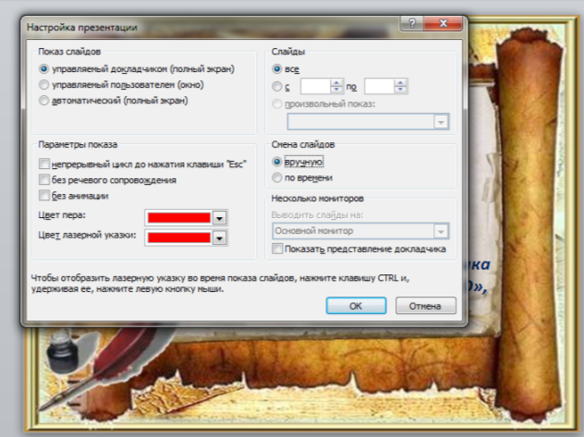

Рис. 59. Настраивание презентации.

Узелок на память! При сохранении презентации лучше использовать версию 97-2003. Для этого необходимо открыть диалоговое окно «ФАЙЛЫ», выбрать область задач «СОХРАНИТЬ КАК»:

В открывшемся окне в строке «ИМЯ ФАЙЛА» ввести название презентации, в строке «ТИП ФАЙЛА» выбрать ПРЕЗЕНТАЦИЯ PowerPoint 97-2003» и не забываемСОХРАНИТЬ изменения.

Физ.минутка. Игра «Найди пару»
IV. Заключительная часть
Конечно, за такой малый промежуток времени овладеть всеми методами работы с программой PowerPoint нелегко. Наш мастер–класс подошёл к концу. Подведём итог. Мы научились создавать презентацию Программе PowerPoint. Выскажите своё мнение о проделанной работе. Что удалось и с какими трудностями столкнулись? Является ли для вас интересным и полезным материал?

